|  |  |
| --- | --- |
| **Title：** | **Digital_Scent MRD** |

|  |  |  |  |
| --- | --- | --- | --- |
| **Version** | **Date** | **Document Owner** | **Changes** |
| 1.0 | 2020-02-19 | 许礼娣 | 初稿 |
| 1.1 | 2020-02-26 | 许礼娣 | 根据ford fo评审更新部分章节 |
| 1.2 | 2020-02-28 | 许礼娣 | 增加OTA和错误诊断两个需求 |
| 1.3 | 2020-02-28 | 许礼娣 | 分工增加错误诊断 |
| 1.4 | 2020-03-25 | 许礼娣 | 2.1车型配置更改 |
| 1.5 | 2020-04-14 | 许礼娣 | desay添加分工：香氛硬件设置 |
| 1.6 | 2020-05-06 | 许礼娣 | 仅CD764支持此功能 |
| 1.7 | 2020-08-27 | 许礼娣 | 输入文档更新：   1. 补充告警消息 2. 新增林肯之道APP控制香氛 3. 新增工程模式显示 |
| 1.8 | 2020-08-28 | 许礼娣 | 删除以前的输入文档，只保留最新两份：  1、删除林肯之道APP控制香氛 |
| 1.9 | 2020-09-01 | 许礼娣 | 添加LIN信号 |
| 2.0 | 2020-09-07 | 许礼娣 | 备注CX483 HMI 交互仅供参考 |
| 2.1 | 2020-12-15 | 许礼娣 | 1. 香氛关闭时，不进行弹窗提醒   2、补充车内温度信号 |
| 2.2 | 2020-12-17 | 许礼娣 | 增加对话框（未授权和已过期）弹出机制 |
| 2.3 | 2020-02-22 | 许礼娣 | 补充Scent manage Table with factor-CD764 CN |

目录

1 需求介绍 2

2 需求内容 3

2.1 车型配置及差异 3

2.2 功能需求列表 3

2.2.1 功能简介 3

2.2.2 功能性需求 8

2.2.3 非功能性需求 9

2.2.4 用例 9

2.3 开发分工 13

3 系统边界 14

# 需求介绍

本文主要描述Digital_Scent的功能，参考文档有福特提供的文档:

Digital Scent PRD.doc

CX483-HMI interaction Spec_Relax&Digital Scent_20200806.pdf

备注：虽然CX483 HMI 交互放在GitHub 里面，但是并不是CD764 的正式文档，仅供参考和理解需求， HMI 以CD764实际设计为准

# 需求内容

## 车型配置及差异

|  |  |  |  |  |  |  |  |  |
| --- | --- | --- | --- | --- | --- | --- | --- | --- |
|  | CD542 | | CX727 | U725 | P702 | U554 | U625ICA | U764 |
| 功能 | Ambient/Trend | Titanium/ST Line | Mid/High | Ford Bronco SUV | Ford Raptor F-150  Pickup truck | Lincoln Navigator  Large SUV (3 row seat) | Explorer |  |
| Digital_Scent | N | N | N | N | N | N | N | Y |
|  |  |  |  |  |  |  |  |  |
|  |  |  |  |  |  |  |  |  |
|  |  |  |  |  |  |  |  |  |

配置位：DE07 Byte5 bit1

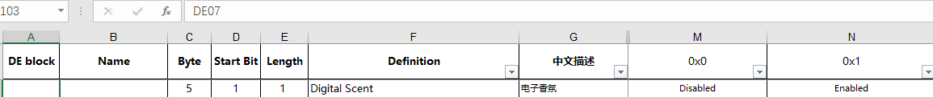

## 功能需求列表

### 功能简介

可以使用数字香味，或者结合车辆的其他元素（灯光、音频、界面、座椅和空调），创造沉浸式体验。它可以根据个人喜好定制（与账号绑定）。

该feature的主要功能是：

·通过IVI单独激活香水系统或者和放松模式一起

·选择香味类型、调整香味浓度、查看相关信息

IVI会连接一个新设备，这个香氛模块由另一个供应商提供。IVI和新设备通过Lin总线相连，IVI可以控制此设备和获取这个设备的状态。LIN矩阵见附件

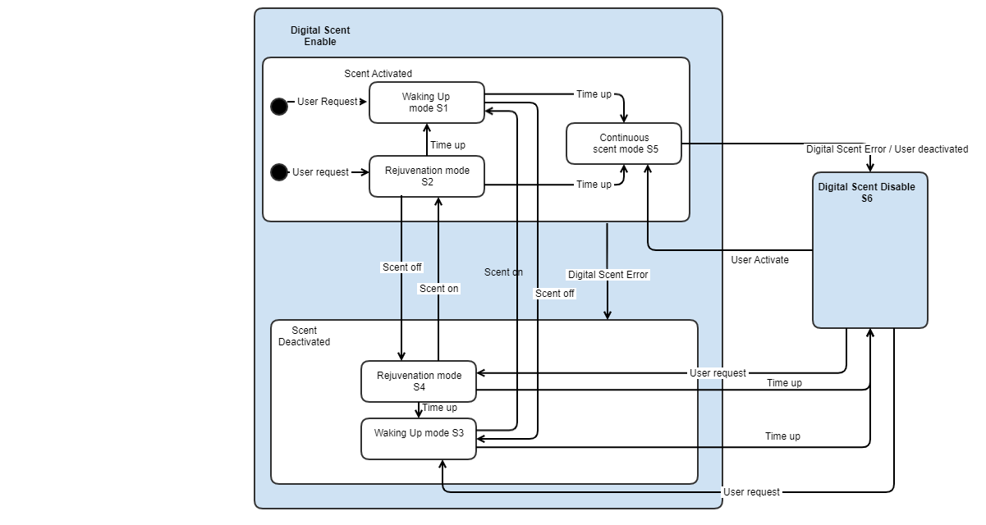

### 功能入口

【车辆设置】下设有【林肯香氛】，点击【林肯香氛】进入子页面。详见《CX483-HMI interaction Spec_Relax&Digital Scent_20200806.pdf》第6章Scent Setting

（无账号可以使用数字香氛，如果登陆了账号，需要关联EM）

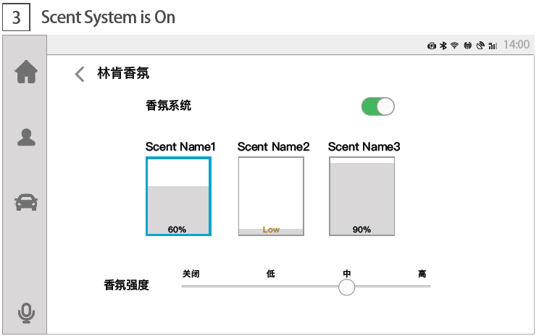

### 功能性需求

#### 基本功能

|  |  |  |  |
| --- | --- | --- | --- |
| 子功能 | 详细描述 | 信号名称 | 信号描述 |
| 林肯香氛—》发给香氛模块 | 车辆设置-》林肯香氛-》开关（off的情况下，界面灰化无法设置，但是其他功能如relax moods或语音来控制的时候，切换成on且下发最新的设置给香氛模块） | FGA_OperationReq  香氛开关设置状态( 0x1:香氛开始运行, 0x2:香氛停止工作) 由IVI记忆 IVI不需要发送 ”0x3“ | 控制香氛的工作状态 |
| 车辆设置-》林肯香氛-》通道 | FGAChanTypSelect | 香氛通道 |
| 车辆设置-》林肯香氛-》浓度 | FGAIntensityReq | 香氛浓度 |
| NA | GenderSts | 性别（已确认账号不含此信息） |
| NA | InCarTemperature | 空调模块发出来的车内温度（0x108 中的CabnAmb_Te_Actl） |
| NA | Time_Year | 年 |
| NA | Time_Day | 日 |
| NA | ScentType_afctdst_Factor | 将当前选择的香氛类型对应的转速校准参数发送至香氛模块（该值通过查表获取） |
| 林肯香氛—》从香氛模块接收 | 车辆设置-》林肯香氛-》各通道工作状态 | FGACurrentWorkCh | 当前香氛模块工作状态 |
| 车辆设置-》林肯香氛-》通道1香氛类型 | FG_Chan1Typ | 当前各通道香氛罐的状态信息 |
| 车辆设置-》林肯香氛-》通道2香氛类型 | FG_Chan2Typ | 当前各通道香氛罐的状态信息 |
| 车辆设置-》林肯香氛-》通道3香氛类型 | FG_Chan3Typ | 当前各通道香氛罐的状态信息 |
| 车辆设置-》林肯香氛-》通道1余量 | FG_LifeRemainingChan1 | 各通道香氛罐残余百分比信息 |
| 车辆设置-》林肯香氛-》通道2余量 | FG_LifeRemainingChan2 | 各通道香氛罐残余百分比信息 |
| 车辆设置-》林肯香氛-》通道3余量 | FG_LifeRemainingChan3 | 各通道香氛罐残余百分比信息 |
| 车辆设置-》林肯香氛-》浓度 | FGACurrentdensity | 当前香氛工作浓度信息 |
| 语音控制 | 语音指令详见附件《phase4语音指令集-车控等需与德赛联调部分v1.1 20200630.xlsx》，可以控制开关、通道、浓度 |  |  |
| Bezel Diagnostics下增加一级菜单Fragrance Diagnostics | 工程模式需要显示数字香氛的软硬件版本 | H/W Date YY | 硬件版本 |
| H/W Date DD | 硬件版本 |
| S/W Date YY | 软件版本 |
| S/W Date DD | 软件版本 |
| 存储最后10个错误信号（错误状态，时间）时间不上报，需要IVI自己记录 | FGAStatusSts | 香氛系统状态，用于IVI控制策略的输入 |
| FRAGUnKnownErr | 未知异常 |
| FRAGFanSts | 风机 |
| FRAGTempSts | 温度 |
| FRAGPowerSupplySts | 电源 |
| 香氛标定 | MCU处理 | AC_2_CalibrationParaType | 告知香氛模块需要修改的信号类型 |
| AC_2_Calibrationvalue | 用于说明校正值 |
| 休眠 | MCU处理 | Master Sleep Command | 香氛控制器收到固定的8个字节数据内容为：0x00 0xFF 0xFF 0xFF 0xFF 0xFF 0xFF 0xFF，则会进入休眠的处理流程 |
| 云更新 | OTA更新新增的香味（图片、校准值等） | 校准值：Scent Type affects density Factor | NA |
| 模块间交互 | 发：当前每个通道对应的香型ID 收：对方可以发送指令来控制香氛的类型和浓度（需要和relaxmode 张晓静讨论） | NA | NA |

#### 香氛盒异常告警

当出现下列情况时，IVI需要提供不同的反馈（注意：香氛关闭的时候不需要进行弹窗反馈，实现方式是应用层不查询），弹框消息需求详见UE：

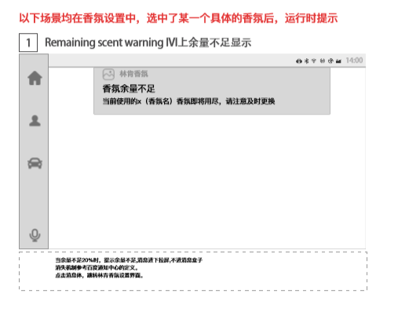

|  |  |
| --- | --- |
| 信号名称 | 信号描述 |
| FG_LifeRemainingChan1 | 告知IVI各通道香氛罐残余百分比信息 |
| FG_LifeRemainingChan2 | 告知IVI各通道香氛罐残余百分比信息 |
| FG_LifeRemainingChan3 | 告知IVI各通道香氛罐残余百分比信息 |

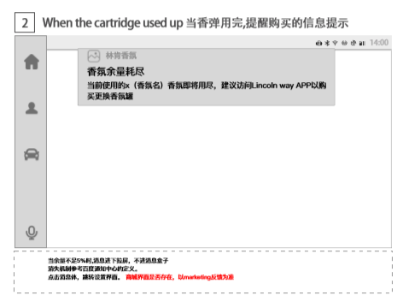

|  |  |
| --- | --- |
| 信号名称 | 信号描述 |
| FG_LifeRemainingChan1 | 告知IVI各通道香氛罐残余百分比信息 |
| FG_LifeRemainingChan2 | 告知IVI各通道香氛罐残余百分比信息 |
| FG_LifeRemainingChan3 | 告知IVI各通道香氛罐残余百分比信息 |

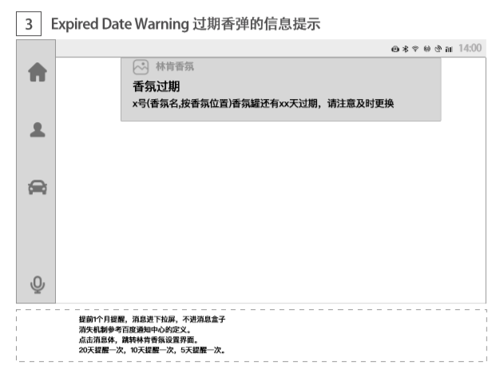

30天开始倒计时

|  |  |
| --- | --- |
| 信号名称 | 信号描述 |
| FGID1Overdue | 该信号告诉IVI某一个特定香氛罐的过期相关信息 |
| FGID2Overdue | 该信号告诉IVI某一个特定香氛罐的过期相关信息 |
| FGID3Overdue | 该信号告诉IVI某一个特定香氛罐的过期相关信息 |

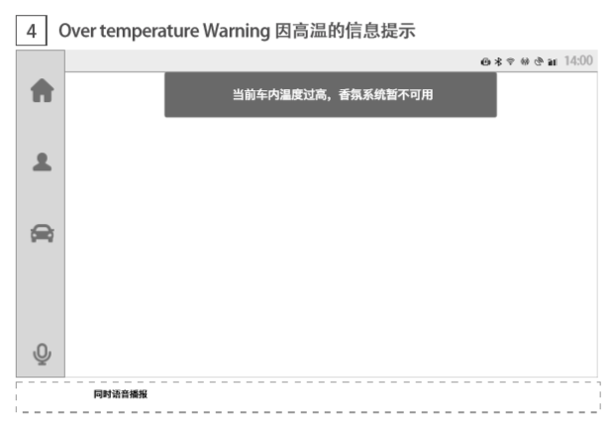

|  |  |
| --- | --- |
| 信号名称 | 信号描述 |
| FRAGTempSts | 特定错误状态，用于IVI报警的输入，以及存储于工程模式 |

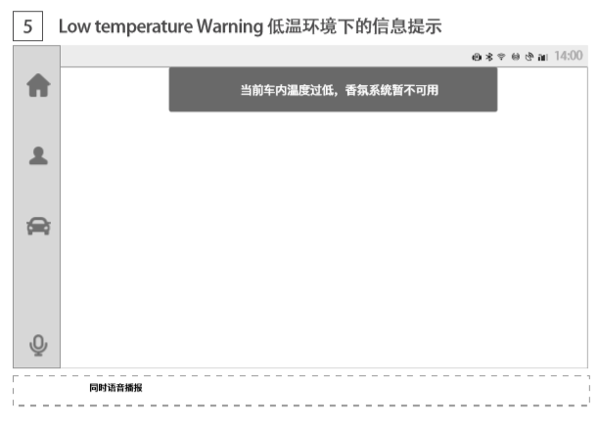

|  |  |
| --- | --- |
| 信号名称 | 信号描述 |
| FRAGTempSts | 特定错误状态，用于IVI报警的输入，以及存储于工程模式 |

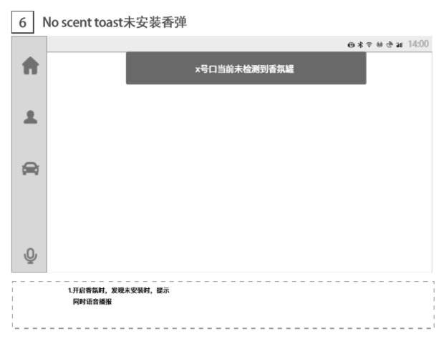

|  |  |
| --- | --- |
| 信号名称 | 信号描述 |
| FG_Chan1Typ | 告知IVI当前各通道香氛罐的状态信息 |
| FG_Chan2Typ | 告知IVI当前各通道香氛罐的状态信息 |
| FG_Chan3Typ | 告知IVI当前各通道香氛罐的状态信息 |

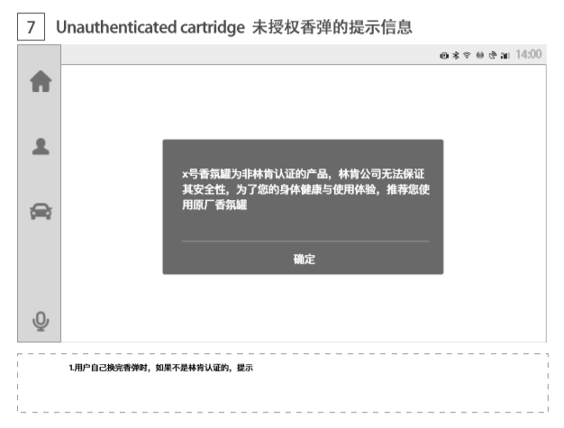

|  |  |
| --- | --- |
| 信号名称 | 信号描述 |
| FG_Chan1Typ | 告知IVI当前各通道香氛罐的状态信息 |
| FG_Chan2Typ | 告知IVI当前各通道香氛罐的状态信息 |
| FG_Chan3Typ | 告知IVI当前各通道香氛罐的状态信息 |

该弹窗仅在香氛设置当前页面触发

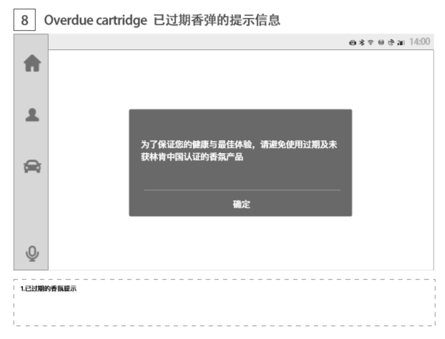

|  |  |
| --- | --- |
| 信号名称 | 信号描述 |
| FGID1Overdue | 该信号告诉IVI某一个特定香氛罐的过期相关信息 |
| FGID2Overdue | 该信号告诉IVI某一个特定香氛罐的过期相关信息 |
| FGID3Overdue | 该信号告诉IVI某一个特定香氛罐的过期相关信息 |

该弹窗仅在香氛设置当前页面触发

#### OTA升级

香氛模块通过LIN bus连到IVI上，IVI在更新软件的时候，也能把香氛模块的图片和校准信息表格完成更新。

## 开发分工

此feature对车机各部分的影响如下：

|  |  |
| --- | --- |
| 责任方 | 功能 |
| Desay | 1. 香氛设置界面 2. 处理IVI和香氛设备之间的Lin消息 3. 支持错误诊断 4. OTA更新香氛表格 5. 香氛设置和用户挂钩 |
| Baidu | 1. 告警提醒接口 2. 语音控制接口 |
| Ford | 1. 其他交互模块如relax moods的接口 |

## 附件

### 语音指令集



### LIN矩阵---最新文档找MCU Xiujing



### Scent manage Table with factor-CD764 CN

